Μελέτη χαρακτηριστικής καμπύλης ηλεκτρικής πηγής

- Στόχοι

1. Να πραγματοποιήσεις τo απαραίτητο κύκλωμα ώστε να μετρήσεις ζευγάρια τιμών τάσης -έντασης για να χαράξεις την χαρακτηριστική καμπύλη πηγής.

- Εισαγωγικές γνώσεις για την ηλεκτρική πηγή

Από ένα κλειστό κύκλωμα με ηλεκτρική πηγή, διακόπτη, διάφορους αντιστάτες και όργανα μέτρησης (Αμπερόμετρο και βολτόμετρο ) μπορούμε να πάρουμε τη χαρακτηριστική της καμπύλη.
Αυτή προκύπτει από την απεικόνιση σε καρτεσιανό σύστημα συντεταγμένων, ζευγών με τιμές πολικής τάσης -έντασης που μετριούνται για τις διάφορες τιμές των αντιστάσεων .
Η καμπύλη αυτή θα πρέπει να επαληθεύει την εξίσωση

Ε=Uπ+Ιr
'Η αλλιώς Uπ =-Ir+E που είναι της μορφής y = αχ+β με a=-r και β=Ε

- Απαιτούμενα υλικά

1. Ηλεκτρική πηγή (μπαταρία 4,5V)
2. Διακόπτης με μπουτόν
3. Μεταβλητή αντίσταση (ροοστάτης 100Ω, 40 W)
4. Αγωγοί σύνδεσης με αμελητέα αντίσταση.
5.Αμπερόμετρο DC. Θα χρησιμοποιηθεί πολύμετρο με το στρεφόμενο διακόπτη στη θέση 20 Α και τους ακροδέκτες COM και 20 Α=
6.Βολτόμετρο DC. Θα χρησιμοποιηθεί πολύμετρο με το στρεφόμενο διακόπτη στη θέση 20 V και τους ακροδέκτες COM και V.

- Πειραματική διαδικασία

Θα πρέπει να πραγματοποιήσεις το κύκλωμα της παρακάτω εικόνας έχοντας σαν πηγή σου την μπαταρία και αλλάζοντας σε κάθε μέτρηση (τάσης - έντασης) την τιμή της αντίστασης από τον ροοστάτη. Να αρχίσεις από τη μέγιστη τιμή της αντίστασης και στη συνέχεια να χαράξεις την καμπύλη V=f(I).
Μετά θα πρέπει να βρεις, το τι παριστάνουν τα σημεία τομής του γραφήματος με τους άξονες.

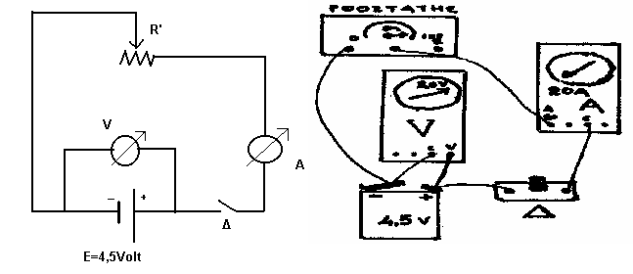
ΦΥΛΛΟ ΕΡΓΑΣΙΑΣ

1. Συμπλήρωσε με τις μετρήσεις σου τον πίνακα 3-1

Πίνακας 3-1
Ι (Α) | V_{π} (V)

2. Κάνε τη γραφική παράσταση V=f(I)
(0,0)
Ι (Α)
V_{π} (V)

3. Ποια είναι η φυσική σημασία της κλίσης της καμπύλης:
………………………………………………………………………………………………………………………………………………………………………………………………………………………..

4.Ποια είναι η φυσική σημασία του σημείου τομής της καμπύλης με τον άξονα των πολικών τάσεων;
…………………………………………………………………………………………………………………………………………………………………………………………………………………………

5. Ποια είναι η φυσική σημασία του σημείου τομής της καμπύλης με τον άξονα των ρευμάτων;
…………………………………………………………………………………………………………………………………………………………………………………………………………………………
6.Υπακούει η καμπύλη στην εξίσωση που εκφράζει το νόμο του Ohm για κλειστό κύκλωμα;
…………………………………………………………………………………………………………………………………………………………………………………………………………………………
……………………………………………………………………………………………………………

